PHÂN TÍCH THIẾT KẾ HỆ E-TOURISM
BẰNG CÔNG NGHỆ SEMATIC WEB VÀ HỆ ĐA AGENT

- Xây dựng các use case
  - Tạo các use case
- Tìm kiếm
  - Tìm kiếm nhà cung cấp dịch vụ
Tên Use case | Tìm kiếm các nhà cung cấp dịch vụ (searchSuppliers)
Tác nhân chính | Người sử dụng (user)
Tiền điều kiện | Các nhà cung cấp đăng ký làm thành viên trên hệ thống
Đảm bảo tối thiểu | Thông báo lỗi nếu xảy ra.
Đảm bảo thành công | Người sử dụng nhận được danh sách các nhà cung cấp dịch vụ muốn tìm
Kích hoạt | Chọn chức năng yêu cầu tìm kiếm nhà cung cấp dịch vụ
Chuỗi sự kiện chính:
- Người sử dụng (user) nhập các thông tin yêu cầu tìm kiếm nhà cung cấp dịch vụ A
- Ngưởi quản lý hệ thống nhận các yêu cầu và hỏi người thực hiện tìm kiếm(Sleuth) các nhà cung cấp loại dịch vụ A đã đăng ký trong hệ thống
- Người thực hiện tìm kiếm gửi danh sách các nhà cung cáp loại dịch vụ A cho người quản lý hệ thống
- Gửi danh sách các nhà cung cấp loại dịch vụ A cho người sử dụng

Ngoại lệ:
  - Không có dịch vụ nào phù hợp với yêu cầu
    - Thông báo kết quả “Không có dịch vụ thỏa mãn” đến người quản lý.
    - Người quản lý gửi thông báo này đến cho người yêu cầu đươc biết.
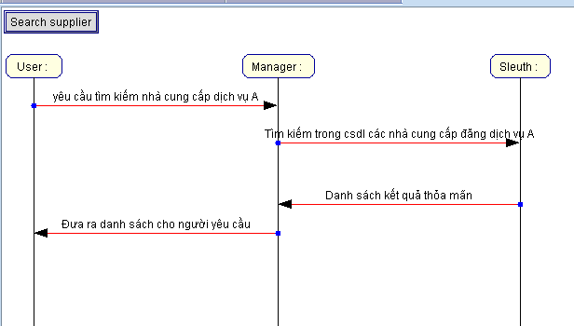
  - Tim kiếm địa điểm
Tên Use case | Tìm kiếm địa điểm đích (searchDestinations)
Tác nhân chính | Người sử dụng (user)
Tiền điều kiện | Các địa danh đã được đăng ký trên hệ thống
Đảm bảo tối thiểu | Thông báo lỗi nếu xảy ra.
Đảm bảo thành công | Người sử dụng nhận được danh sách các địa điểm đich cần biết
Kích hoạt | Chọn chức năng yêu cầu tìm kiếm địa điểm du lịch
Chuỗi sự kiện chính:
- Người sử dụng (user) yêu cầu tìm kiếm các địa danh du lịch theo yêu cầu nào đấy (vi du: tim cac dia danh thuoc tinh Ninh Binh, hoac tim cac dia danh du lich ve Bien...).
- Nguoi quan ly he thong nhan cac yeu cau va hoi nguoi tim kiem (Sleuth) co dia danh nao phu hop
- Nguoi thuc hien tim kiem, tim thong tin ve cac dia danh da dang ky trong he thong, de tim cac dia danh phu hop voi yeu cau
- Gui danh sach cac dia danh phu hop voi yeu cau.

Ngoại lệ:
  - Không có sự kiện địa danh nào phù hợp với yêu cầu
    - Thông báo kết quả “Không có địa danh nào phù hợp” đến người quả lý.
    - Người quản lý gửi thông báo này đến cho người yêu cầu đươc biết.

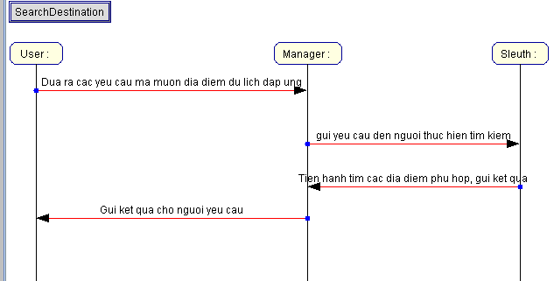

  - Tìm kiếm dịch vụ
Tên Use case | Tìm kiếm các dịch vụ (searchServices)
Tác nhân chính | Người sử dụng (user)
Tiền điều kiện | Các dịch vụ đã được đăng ký trên hệ thống
Đảm bảo tối thiểu | Thông báo lỗi nếu xảy ra.
Đảm bảo thành công | Người sử dụng nhận được danh sách các dịch vụ thỏa mãn.
Kích hoạt | Chọn chức năng yêu cầu tìm kiếm dịch vụ
Chuỗi sự kiện chính:
- Người sử dụng (user) nhập các thông tin yêu cầu tìm kiếm dịch vụ thỏa mãn.
- Ngưởi quản lý hệ thống nhận các yêu cầu và hỏi người thực hiện tìm kiếm(Sleuth) có dịch vụ nào phu hop
- Người thực hiện tìm kiếm, tìm thông tin về các dịch vụ đã đăng ký trong hệ thống để lấy ra các dịch vụ thỏa mãn yêu cầu người dùng
- Gửi danh sách các dịch vụ thỏa mãn

Ngoại lệ:
  - Không có dịch vụ nào phù hợp với yêu cầu
    - Thông báo kết quả “Không có dịch vụ thỏa mãn” đến người quản lý.
    - Người quản lý gửi thông báo này đến cho người yêu cầu đươc biết.

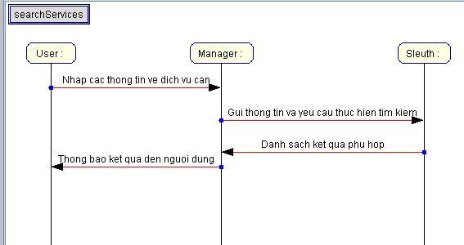

    - Kiểm tra độ khả dụng của dịch vụ
      - Tìm kiếm sự kiện
Tên Use case | Tìm kiếm sự kiện (searchEvent)
Tác nhân chính | Người sử dụng (user)
Tiền điều kiện | Các sự kiện đã được các nhà quản lý đăng ký trong hệ thống
Đảm bảo tối thiểu | Thông báo lỗi nếu xảy ra.
Đảm bảo thành công | Người sử dụng biết xem được các sự kiện theo yêu cầu
Kích hoạt | Chọn chức năng yêu cầu sự kiện
Chuỗi sự kiện chính:
- Người sử dụng (có thể là khách hàng, nhà cung cấp dịch vụ cơ bản hay nhà trung gian) muốn tìm kiếm sự kiên nào đó (ví dụ: tìm danh sách các lễ hội diễn ra trong năm). Họ nhập các thông tin cần mà hệ thống yêu cầu.
- Thông tin gửi đến người quan lý hệ thống (Manager), để người quản lý phân nhiệm vụ đến người thực hiện việc tìm kiếm (Sleuth) theo yêu cầu của người sử dụng.
- Người thực thi tìm kiếm nhận yêu cầu tìm kiếm, kiểm tra trong csdl để tìm các sự kiện thỏa mãn điều kiện người dùng yêu cầu.
- Người thực hiện tìm kiếm gửi kết quả đến tìm kiếm đến nhà quản lý, để người này thông báo kết quả cho người yêu cầu.

Ngoại lệ:
  - Không có sự kiện nào đăng ký với hệ thống thỏa mãn yêu cầu
    - Thông báo kết quả “Không có sự kiên thỏa mãn yêu cầu” đến người quả lý.
    - Người quản lý gửi thông báo này đến cho người yêu cầu đươc biết.

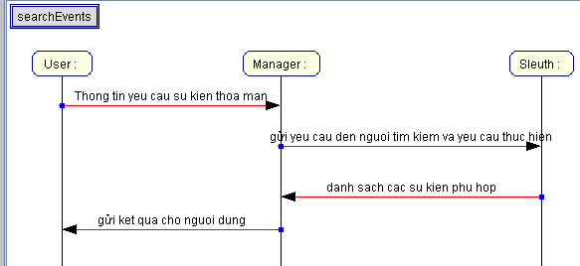

      - Hiển thị kết quả tìm kiếm
Tên Use case | Hiển thị kết quả tìm kiếm (viewResult)
Tác nhân chính | Người thực hiên tìm kiếm (Sleuth)
Tiền điều kiện | Có một danh sách kết quả tìm kiếm phù hợp
Đảm bảo tối thiểu | Thông báo lỗi nếu xảy ra.
Đảm bảo thành công | Người sử dụng xem được kết quả tìm kiếm
Kích hoạt | Chọn chức năng yêu cầu hiển thị kết quả
Chuỗi sự kiện chính:
- Người thực hiện tìm kiểm gửi danh sách kết quả tìm kiếm cho người quản lý.
- Người quản lý hệ thống (Manager ) nhận các kết quả này và yêu cầu người thực hiện sắp xếp (ranker) là nhiệm vụ chọn lọc và sắp xếp thứ tự ưu tiên cho các kết quả này.
- Người thực hiện tìm kiếm dựa vào độ ưu tiên của người sử dụng khi yêu cầu tìm kiếm để xác định thứ tự cho kết quả nhận được
- Hiển thị danh sách đã sắp xếp cho người dùng (user)

Ngoại lệ:

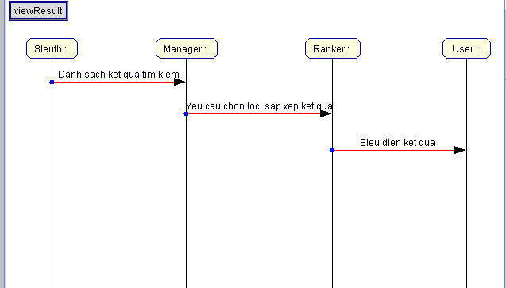
      - Xem thông tin chi tiết
        - Xem thông tin chi tiết dịch vụ
Tên Use case | Xem thông tin chi tiết dịch vụ (viewService'Detail)
Tác nhân chính | Người sử dụng (user)
Tiền điều kiện | Dich vụ đã được đăng ký với hệ thống
Đảm bảo tối thiểu | Thông báo lỗi nếu xảy ra.
Đảm bảo thành công | Người sử dụng xem được thông tin chi tiết về dịch vụ yêu cầu.
Kích hoạt | Chọn chức năng yêu cầu hiển thị chi tiết dịch vụ
Chuỗi sự kiện chính:
- Người sử dụng (có thể là khách hàng hay nhà trung gian) muốn biết thông tin chi tiết về một dịch vu nào đấy. Họ đưa ra dịch vụ cần biết và yêu cầu ngườ quản lý hệ thống thực hiện.
- Người quản lý hệ thống (Manager ) nhận thông điệp yêu cầu xem thông tin chi tiết. Dựa vào bảng lữu trữ của hệ thống khi nhà cung cấp đăng ký dịch vụ, để biết dịch vụ đó của nhà cung cấp nào
- người quản lý gửi thông điệp yêu cầu xem thông tin chi tiết dịch vụ đến nhà cung cấp
- Người này yêu cầu processor thực thi việc tìm kiếm trong csdl lưu các thông tin về dịch vụ, Gửi kết quả cho nhà quản lý
- Nhà quản lý hệ thống hiển thị kết quả cho người yêu cầu.
Ngoại lệ:
  - Không có nhà cung cấp nào cung cấp dịch vụ đó
    - gửi thông báo “Dịch vụ không còn được cung cấp” đến người dùng.
  - Người xử lý yêu cầu không tìm thấy thông tin về dịch vụ trong csdl của nhà cung cấp.
    - Gửi thông báo “Dịch vụ không còn được cung cấp” đến nhà quản lý hệ thống
    - Người quản lý gửi thông báo cho người dùng.

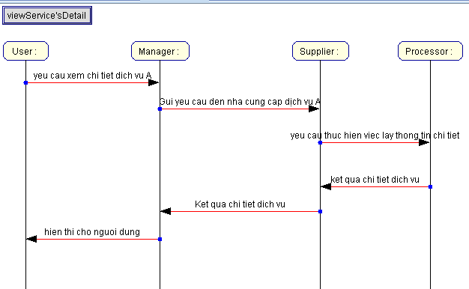
        - Xem thông tin chi tiết về nhà cung cấp
Tên Use case | Xem thông tin chi tiết nhà cung cấp dịch vụ (viewSsupplier'Detail)
Tác nhân chính | Khách hàng, người trung gian
Tiền điều kiện
Đảm bảo tối thiểu | Thông báo lỗi nếu xảy ra.
Đảm bảo thành công | Người sử dụng xem được thông tin chi tiết của nhà cung cấp dịch vụ.
Kích hoạt | Chọn chức năng yêu cầu hiển thị chi tiết nhà cung cấp dịch vụ
Chuỗi sự kiện chính:
- Người sử dụng (có thể là khách hàng hay nhà trung gian) muốn biết thông tin chi tiết về một nhà cung cấp dịch vu nào đấy. Họ đưa ra yêu cầu về nhà cung cấp họ muốn biết đến người quản lý.
- người quản lý gửi thông điệp yêu cầu xem thông tin chi tiết đến nhà cung cấp dịch vụ
- Người này yêu cầu người xử lý của nó (processor) thực thi việc tìm kiếm trong csdl lưu các thông tin chi tiết của mình, Gửi kết quả cho nhà quản lý
- Nhà quản lý hệ thống hiển thị kết quả cho người yêu cầu.
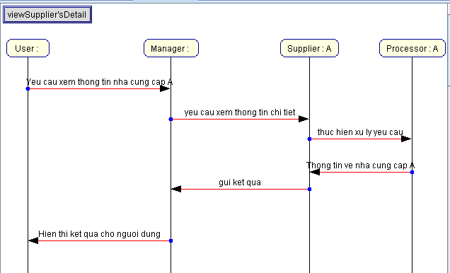
        - Xem thông tin chi tiết về địa điểm
Tên Use case | Xem thông tin chi tiết nhà cung cấp dịch vụ (ViewDestination'Detail)
Tác nhân chính | Người sử dụng (user)
Tiền điều kiện | Địa điểm du lịch yêu cầu đã đăng ký với hệ thống
Đảm bảo tối thiểu | Thông báo lỗi nếu xảy ra.
Đảm bảo thành công | Người sử dụng xem được thông tin chi tiết đia điểm du lịch họ muốn
Kích hoạt | Chọn chức năng yêu cầu hiển thị chi tiết dịch vụ
Chuỗi sự kiện chính:
- Người sử dụng (có thể là khách hàng, nhà cung cấp hay nhà trung gian) muốn biết thông tin chi tiết về một điah danh nào đấy. Họ đưa ra địa danh cần biết và yêu cầu ngườ quản lý hệ thống thực hiện.
- Người quản lý hệ thống (Manager ) nhận thông điệp yêu cầu xem thông tin chi tiết. Dựa vào bảng lữu trữ của hệ thống khi các tổ chức quản lý địa danh đăng ký đia điểm du lịch, Từ đó xác định được tổ chức quản lý địa danh này.
- người quản lý gửi thông điệp yêu cầu xem thông tin chi tiết đại danh đên tổ chức quản lý nó.
- Tổ chức yêu cầu người thực hiện (processor) của nó tiên hành thực thi việc tìm kiếm trong csdl lưu các thông tin về địa danh mà khách hàng cần thuộc quản lý của nó, Gửi kết quả cho nhà quản lý
- Nhà quản lý hệ thống hiển thị kết quả cho người yêu cầu.

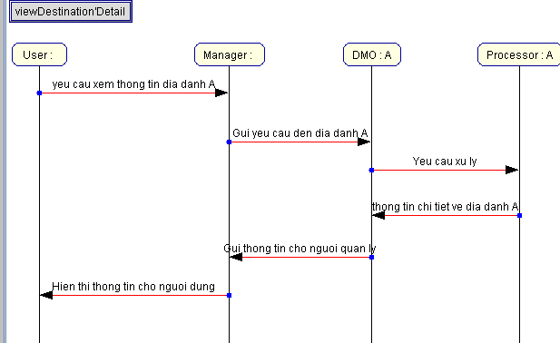

- Đăng ký
  - Đăng ký của người sử dụng
Tên Use case | Đăng ký làm khách hàng của hệ thống (registryCutomer)
Tác nhân chính | Người sử dụng (user)
Tiền điều kiện | Người sử dụng muốn đặt một dịch vụ trong hệ thống mà chưa đăng ký làm khách hàng của hệ thống.
Đảm bảo tối thiểu | Thông báo lỗi nếu xảy ra.
Đảm bảo thành công | Người đăng ký trở thành khách hàng của hệ thống
Kích hoạt | Chọn chức năng đăng ký làm thành viên
Chuỗi sự kiện chính:
  - Người sử dụng nhập các thông tin về bản than, và tùy chọn chức năng có nhận thông báo tự động từ nhà cung cấp không? và gửi đến người quản lý hệ thống
  - Thông tin gửi đến người quan lý hệ thống (Manager). Người quản lý kiểm tra các thông tin mà người đăng ký gửi đến (tên đăng nhập có bị trùng không? Đã điền đầy đủ các thông tin chưa?).
  - Người quản lý lưu các thông tin về khách hàng
  - Gửi thông báo kết quả đăng ký đến người đăng ký
Ngoại lệ:
  - Các thông tin của người đăng ký không phù hợp với yêu cầu của hệ thống.
    - Người quản lý gửi thông báo yêu cầu người đăng ký nhập lại thông tin.
    - Thực hiện lại các bước 1.

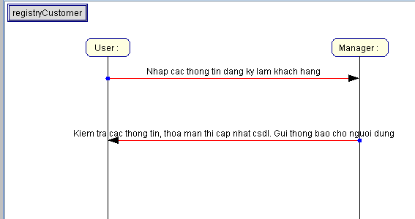

  - Đăng ký của nhà cung cấp dịch vụ
Tên Use case | Đăng ký làm nhà cung cấp dịch vụ (registrySupplier)
Tác nhân chính | Nhà cung cấp dịch vụ
Tiền điều kiện | Có dịch vụ cần đăng ký lên hệ thống.
Đảm bảo tối thiểu | Thông báo lỗi nếu xảy ra.
Đảm bảo thành công | Người đăng ký trở thành nhà cung cấp dịch vụ của hệ thống
Kích hoạt | Chọn chức năng đăng ký làm nhà cung cấp
Chuỗi sự kiện chính:
- Người đăng ký nhập các thông tin mà hệ thông đưa ra yêu cầu người đăng ký phải điền đầy đủ thông tin của nhà cung cấp dịch vụ, và gửi đến người quản lý hệ thống
- Thông tin gửi đến người quan lý hệ thống (Manager). Người quản lý kiểm tra các thông tin mà người đăng ký gửi đến (tên đăng nhập có bị trùng không? Đã điền đầy đủ các thông tin chưa?).
- Người quản lý lưu các thông tin về nhà cung cấp dịch vụ.
- Gửi thông báo kết quả đăng ký đến người đăng ký
Ngoại lệ:
  - Các thông tin của người đăng ký không phù hợp với yêu cầu của hệ thống.
    - Người quản lý gửi thông báo yêu cầu người đăng ký nhập lại thông tin.
    - Thực hiện lại các bước 1.

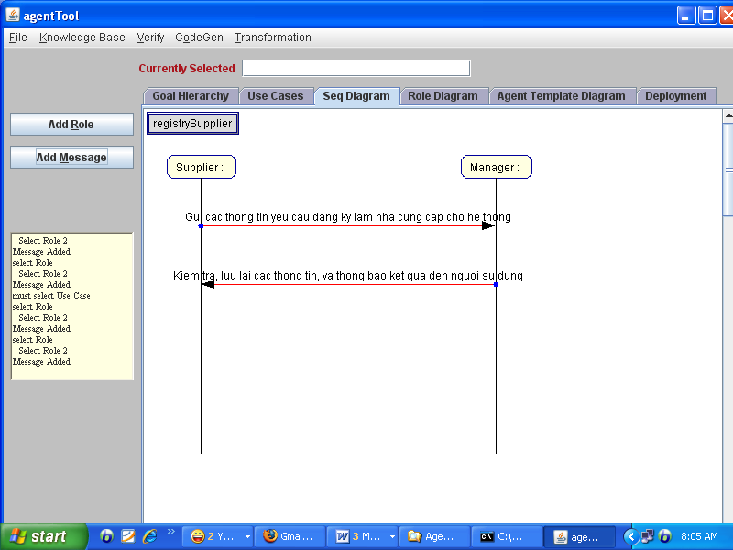

- Đặt dịch vụ

Tên Use case | Đặt dịch vụ
Tác nhân chính | Khách hàng (Customer)
Tiền điều kiện | Khách hàng đã tìm kiếm được dịch vụ phù hợp
Đảm bảo tối thiểu | Thông báo lỗi nếu xảy ra.
Đảm bảo thành công | Khách hàng đặt được dịch vụ
Kích hoạt | Chọn chức năng đặt dịch vụ
Chuỗi sự kiện chính:
- Hệ thống (SystemManager) hiển thị form đặt dịch vụ, yêu cầu khách hàng nhập thông tin cá nhân
- Khách hàng(Customer) nhập thông tin cá nhân theo form và xác nhận
- Hệ thống (SystemManager) gửi yêu cầu đặt tới nhà cung cấp dịch vụ (supplier)
- Nhà cung cấp dịch vụ (Supplier) tạo hợp đồng đặt và yêu cầu khách hàng xác nhận lại thông tin
- Hệ thống (SystemManager)chuyển yêu cầu xác nhận thông tin đặt dịch vụ cho khách hàng
- Khách hàng (Customer)xác nhận thông tin
- Nhà cung cấp dich vụ cập nhật cơ sở dữ liệu và gửi thông báo thành công
- Hệ thống gửi thông báo (thành công) tới cho khách hàng
Ngoại lệ:
- Khách hàng nhập thiếu thông tin hoặc thông tin không chính xác
2a. Hệ thống thông báo cho khách hàng về việc thông tin thiếu hoặc không chính xác
2b. Khách hàng nhập lại thông tin và xác nhận

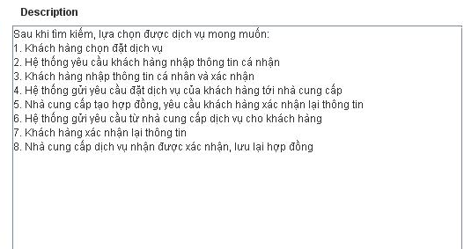

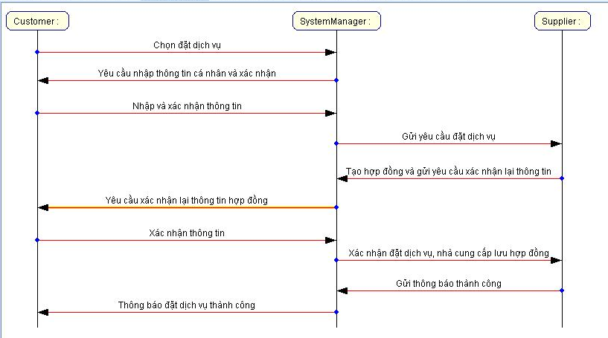
- Thay đổi đặt dịch vụ
Với đích “Thay đổi đặt dịch vụ”, các use case được xây dựng bao gồm:
- Use case tương ứng với đích “Cập nhật thông tin đặt”
- Use case tương ứng với đích “Hủy đặt dịch vụ”
- Use case tương ứng với đích “Thay đổi đặt dịch vụ” xem các use case tương ứng với các đích con của nó như một hàng động đơn
  - Cập nhật thông tin đặt
Tên Use case | Cập nhật thông tin đặt
Tác nhân chính | Khách hàng (Customer)
Tiền điều kiện | Khách hàng đã đặt dịch vụ
Đảm bảo tối thiểu | Thông báo lỗi nếu xảy ra.
Đảm bảo thành công | Khách hàng cập nhật được thông tin đặt
Kích hoạt | Chọn chức năng thay đổi dịch vụ
Chuỗi sự kiện chính:
- Hệ thống (SystemManager) yêu cầu khách hàng nhập mã hợpđồng hoặc họ tên khách hàng
- Khách hàng (Customer)nhập mã hợp đồng hoặc họ tên của mình và xác nhận
- Hệ thống gửi thông tin tới nhà cung cấp dịch vụ (Supplier)
- Nhà cung cấp dich vụ (Supplier)
- Truy xuất cơ sở dữ liệu lưu các hợp đồng đặt trước
- Kiểm tra thông tin khách hàng đã nhập và gửi thông tin về bản hợp đồng cho khách hàng
- Hệ thống (SystemManager) hiển thị thông tin, yêu cầu khách hàng cập nhật
- Khách hàng (Customer) thay đổi thông tin đặt và xác nhận
- Hệ thống(SystemManager) gửi yêu cầu xác nhận của khách hàng tới nhà cung cấp
- Nhà cung cấp dịch vụ (Supplier)kiểm tra xem các dịch vụ thay đổi có sẵn sàng không và gửi thông báo (kèm thông tin phạt thay đổi hợp đồng theo quy định)
- Hệ thống (SystemManager) gửi yêu cầu xác nhận lại thông tin cho khách hàng
- Khách hàng (Customer) lựa chọn và gửi xác nhận
- Hệ thống(SystemManager) gửi yêu cầu thay đổi của khách hàng cho nhà cung cấp
- Nhà cung cấp (Supplier) cập nhật lại cơ sở dữ liệu, gửi thông báo (thành công)
- Hệ thống(SystemManager) gửi thông báo (thành công) tới khách hàng
Ngoại lệ:
2 Mã hợp đồng (tên) do khách hàng nhập không đúng:
2a. Hệ thống thông báo nhập sai thông tin và yêu cầu khách hàng nhập lại
2b. Khách hàng nhập lại thông tin và xác nhận

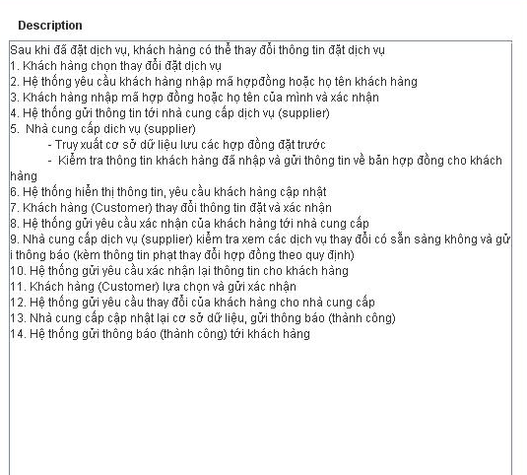

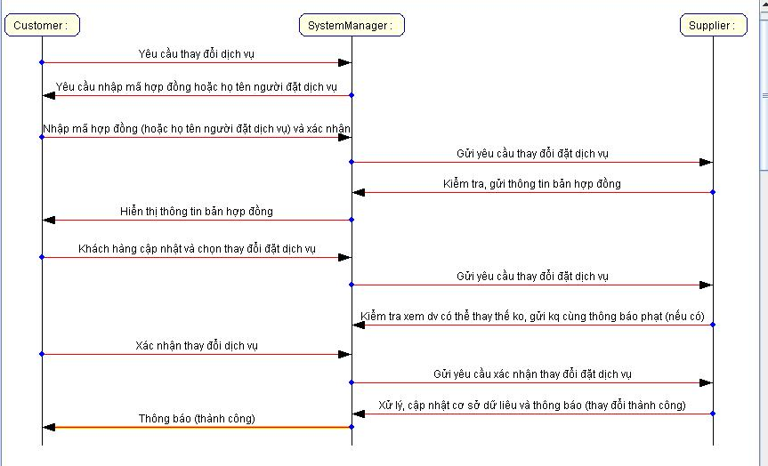
  - Hủy đặt dịch vụ
Tên Use case | Hủy đặt dịch vụ
Tác nhân chính | Khách hàng (Customer)
Mức
Người chịu trách nhiệm
Tiền điều kiện | Khách hàng đã đặt dịch vụ
Đảm bảo tối thiểu | Thông báo lỗi nếu xảy ra.
Đảm bảo thành công | Khách hàng hoàn thành hủy đặt dịch vụ
Kích hoạt | Chọn chức năng thay đổi dịch vụ
Chuỗi sự kiện chính:
- Hệ thống (SystemManager) yêu cầu khách hàng nhập mã hợpđồng hoặc họ tên khách hàng
- Khách hàng (Customer)nhập mã hợp đồng hoặc họ tên của mình và xác nhận
- Hệ thống gửi thông tin tới nhà cung cấp dịch vụ (Supplier)
- Nhà cung cấp dich vụ (Supplier)
- Truy xuất cơ sở dữ liệu lưu các hợp đồng đặt trước
- Kiểm tra thông tin khách hàng đã nhập và gửi thông tin về bản hợp đồng cho khách hàng
- Hệ thống (SystemManager) hiển thị thông tin, yêu cầu khách hàng cập nhật
- Khách hàng (Customer) chọn hủy dịch vụ
- Hệ thống(SystemManager) gửi yêu cầu hủy dịch vụ của khách hàng tới nhà cung cấp
- Nhà cung cấp dịch vụ (Supplier)kiểm tra, xử lý phạt và gửi thông báo cho khcash hàng
- Hệ thống (SystemManager) gửi yêu cầu xác nhận lại thông tin cho khách hàng
- Khách hàng (Customer) lựa chọn và gửi xác nhận
- Hệ thống(SystemManager) gửi yêu cầu (hủy)của khách hàng cho nhà cung cấp
- Nhà cung cấp (Supplier) cập nhật lại cơ sở dữ liệu, gửi thông báo (thành công)
- Hệ thống(SystemManager) gửi thông báo (thành công) tới khách hàng
Ngoại lệ:
2 Mã hợp động (tên) do khách hàng nhập không đúng:
2a. Hệ thống thông báo nhập sai thông tin và yêu cầu khách hàng nhập lại
2b. Khách hàng nhập lại thông tin và xác nhận

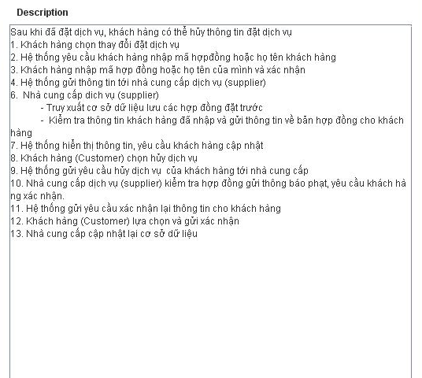
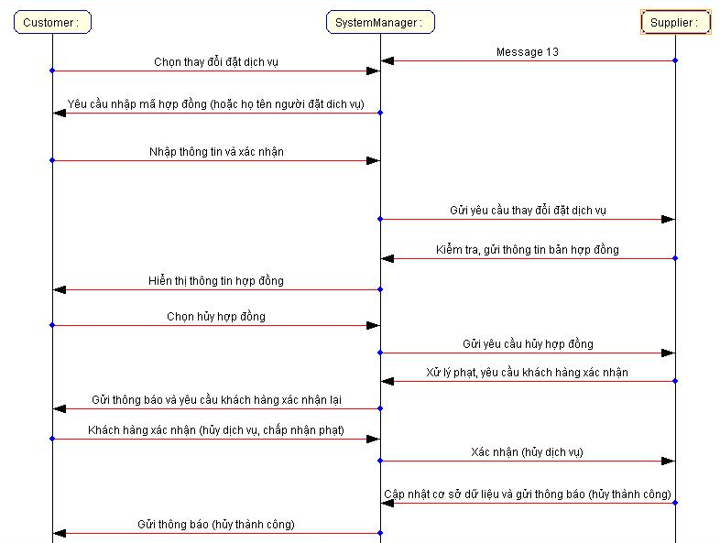
- Xem và gửi phản hồi
  - Xem phản hồi
Tên use case | ViewFeedback
Tác nhân chính | Customer
Tiền điều kiện | không
Hậu điều kiện | HIển thị được phản hồi phù hợp với yêu cầu của khách hàng. Thông báo khi không có phản hồi.
Kích hoạt | Khách hàng chọn chức năng xem phản hồi của hệ thống
Chuỗi sự kiện chính:
- Khách hàng gửi yêu cầu xem phản hồi về một dịch vụ cụ thể nào đó tới hệ thống
- Hệ thống tìm kiếm nhà cung cấp dịch vụ đó (hoặc bên môi giới trung gian), và gửi thông tin yêu cầu phản hồi cho dịch vụ tương ứng
- Nhà cung cấp dịch vụ lấy phản hồi từ cơ sở dữ liệu và gửi về cho hệ thống
- Hệ thống nhận thông tin và hiển thị cho khách hàng
Ngoại lệ:
3. a. Không có thông tin phản hồi về dịch vụ đã được yêu cầu
3. a. 1. Nhà cung cấp dịch vụ thông báo lại cho hệ thống
3. a. 2. Hệ thống hiển thị thông báo cho khách hàng

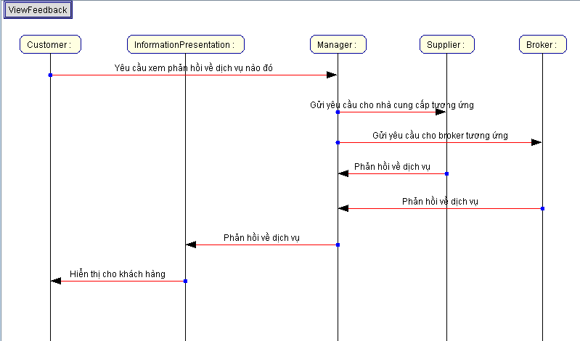
  - Viết phản hồi
Tên use case | WriteFeedback
Tác nhân chính | Customer
Tiền điều kiện | không
Hậu điều kiện | Thông tin phản hồi của khách được chuyển tới nhà cung cấp
Kích hoạt | Khách hàng viết phản hồi về dịch vụ và gửi cho hệ thống
Chuỗi sự kiện chính:
- Khách hàng chọn chức năng viết phản hồi, đưa ra ý kiến của mình về dịch vụ đã tham gia và gửi cho hệ thống
- Hệ thống tìm kiếm nhà cung cấp dịch vụ đó (hoặc bên môi giới trung gian), và gửi thông tin phản hồi tới nhà cung cấp
- Nhà cung cấp dịch vụ (môi giới) nhận thông tin và lưu vào cơ sở dữ liệu của mình

Ngoại lệ:

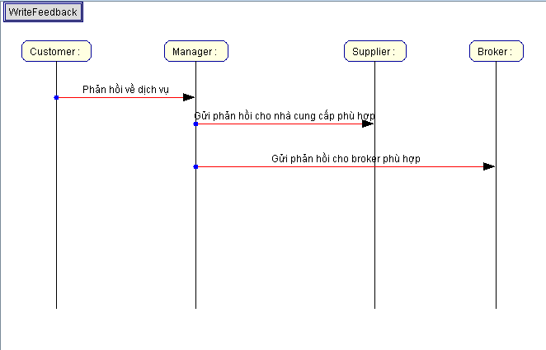

- Quảng bá dịch vụ
  - Đăng dịch vụ
Tên use case | InsertServices
Tác nhân chính | Supplier/Broker
Tiền điều kiện | Supplier/Broker đã đăng ký tham gia hệ thống
Hậu điều kiện | Thông tin về dịch vụ mới được cập nhật vào hệ thống để quảng bá cho khách hàng
Kích hoạt | Supplier/Broker gửi yêu cầu đăng dịch vụ mới
Chuỗi sự kiện chính:
- Supplier/Broker gửi yêu cầu đăng dịch vụ mới tới hệ thống theo dạng quy định sẵn
- Hệ thống nhận thông điệp, kiểm tra định dạng và thông báo nhận thông điệp thành công tới Supplier/Broker
- Hệ thống lấy thông tin về dịch vụ mới từ thông điệp, lưu vào cơ sở dữ liệu và hiển thị cho người dùng
Ngoại lệ:
2.a. Nội dung thông điệp không hợp lệ (không đầy đủ thông tin)
2.a.1 Hệ thống gửi thông báo lại cho supplier/broker

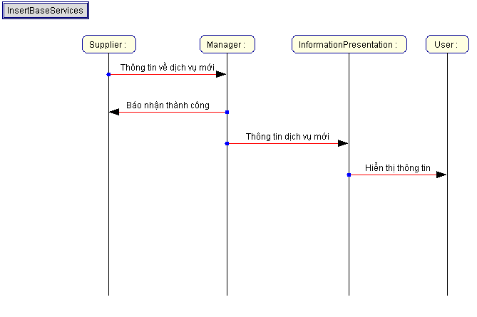
  - Thay đổi dịch vụ
    - Cập nhật dịch vụ (trạng thái khả dụng, giá cả)
Tên use case | ModifyService
Tác nhân chính | Supplier/Broker
Tiền điều kiện | Supplier/Broker đăng ký tham gia vào hệ thống
Hậu điều kiện | Thông tin về dịch vụ mà Supplier/Broker cung cấp được thay đổi thành công
Kích hoạt | Supplier/Broker gửi yêu cầu thay đổi thông tin dịch vụ
Chuỗi sự kiện chính:
- Supplier/Broker gửi yêu cầu thay đổi thông tin dịch vụ tới hệ thống
- Hệ thống nhận thông điệp thực hiện cập nhật thông tin vào cơ sở dữ liệu, báo cho Supplier/Broker biết việc cập nhật thành công
- Supplier/Broker gửi yêu cầu thông báo tới những khách hàng đã đăng ký dịch vụ nhận thông báo tự động khi có thay đổi
Ngoại lệ:
3. a. Thông điệp yêu cầu thay đổi không hợp lệ
3. a. 1. Hệ thống thông báo cho Supplier/Broker biết

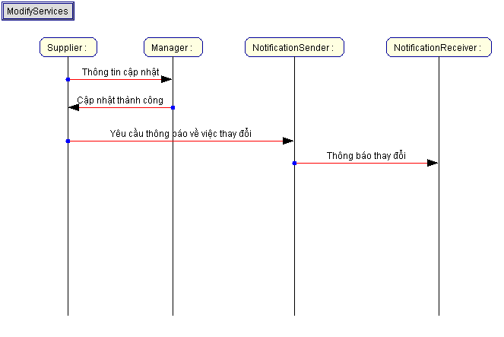
    - Hủy dịch vụ
Tên use case | ModifyService
Tác nhân chính | Supplier/Broker
Tiền điều kiện | Supplier/Broker đã đăng ký tham gia vào hệ thống, và đăng dịch vụ trên hệ thống
Hậu điều kiện | Thông tin về dịch vụ mà Supplier/Broker cung cấp được gỡ bỏ
Kích hoạt | Supplier/Broker gửi yêu cầu hủy dịch vụ
Chuỗi sự kiện chính:
- Supplier/Broker gửi yêu cầu hủy dịch vụ tới hệ thống
- Hệ thống nhận thông điệp thực hiện gỡ bỏ thông tin về dịch vụ khỏi hệ thống, báo cho Supplier/Broker biết việc cập nhật thành công
Ngoại lệ:
2. a. Thông điệp yêu cầu thay đổi không hợp lệ
2. a. 1. Hệ thống thông báo cho Supplier/Broker biết

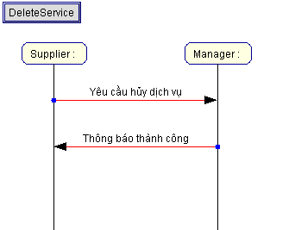

- Quản lý thông tin người sử dụng
  - Xem thông tin người dùng (View user information): Định nghĩa cách người dùng xem thông tin về người dùng. Cần có các role là: Quản lý hệ thống (Manager) và người dùng (User).
Tên use case | Manage user information
Người chịu trách nhiệm | Hệ thống
Tiền điều kiện | người dùng (khách hàng, nhà cung cấp dịch vụ, nhà trung gian)
Kích hoạt | người dùng
Chuỗi sự kiện chính:
- Người dùng yêu cầu hệ thống để xem thông tin của người dùng cụ thể nào đó
- Hệ thống trả về thông tin của người dùng tương ứng
Ngoại lệ
Người dùng chưa đăng nhập hệ thống.
Hệ thống yêu cầu người dùng đăng nhập.

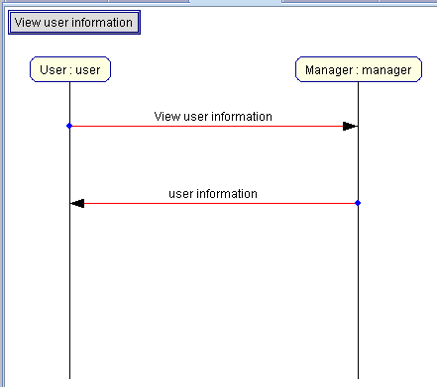
  - Cập nhật thông tin người dùng (Update user information): Định nghĩa cách hệ thống cập nhật thông tin người dùng. Cần có các role là: Quản lý hệ thống (Manager) và người dùng (User)
Tên use case | Manage user information
Người chịu trách nhiệm | Hệ thống
Tiền điều kiện | Khách hàng đăng ký làm thành viên của hệ thống hoặc khách hàng đặt dịch vụ.
Kích hoạt | Hệ thống
Chuỗi sự kiện chính:
- Khách hàng yêu cầu tới hệ thống để đăng ký làm thành viên hoặc đặt dịch vụ
- Hệ thống cập nhật thông tin của khách hàng.
Ngoại lệ
Không có ngoại lệ
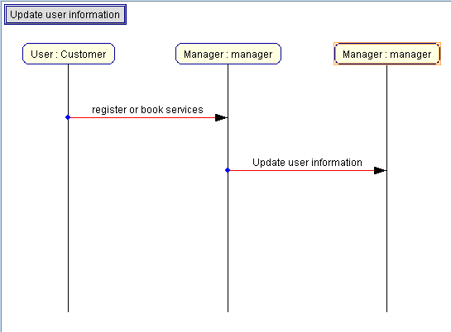
- Đấu giá dịch vụ (auction): Định nghĩa cách đấu giá một dịch vụ. Cần có các role là: Quản lý hệ thống (Manager) và Khách hàng (Customer)
Tên use case | auction
Người chịu trách nhiệm | Hệ thống
Tiền điều kiện | Khách hàng đặt dịch vụ.
Kích hoạt | Hệ thống
Chuỗi sự kiện chính:
- Hệ thống thông báo các dịch vụ đấu giá tới khách hàng
- Khách hàng trả giá các dịch vụ
- Hệ thống thông báo kết quả đấu giá tới khách hàng
Ngoại lệ
Không có ngoại lệ
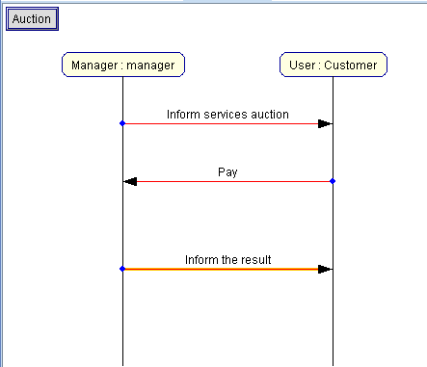
- Cac role
- User (customer, supplier, broker),
- Customer: người yêu cầu đặt dịch vụ (?),Người nhận các thong báo tự động
- Supplier: người thực hiện việc tìm kiếm (searcher), người thực hiên việc cập nhất thong tin người dùng và thong tin thay đổi dịch vụ (updater), người thực thi việc đặt dịch vụ (processor). Người gửi các thông báo tự động
- Broker: (agentTravel (cung cấp các dịch vụ cố định), DMO(Tim kiếm địa điểm đích)), người tổ chức đấu giá (auction), Người nhận các thong báo tự động
- Manager, Sleuth (người này đi tiến hành tìm kiếm), user profile manager (lúc đăng ký thành viên), người hiển thị thong tin (information presentation)

